1. 选择题：（本题共10小题；每小题2分，共20分）

1．下列计算正确的是（ ）

A． B．

C． D．

2．下列四点中，在函数的图象上的点是 （ ）

A．（－1，1） Ｂ．（－1，－1） Ｃ．（2，0） Ｄ．（０，－1.5）

3．下面有四个汽车标致图案，其中是轴对称图形的是（ ）

A、②③④ B、①②③ C、①②④ D、①②④

① ② ③ ④

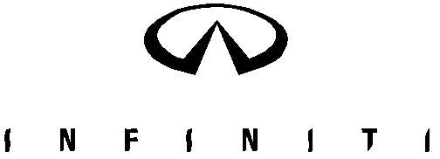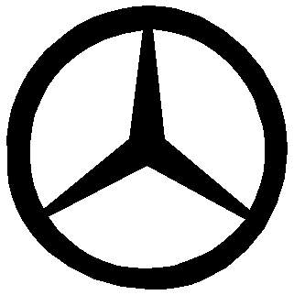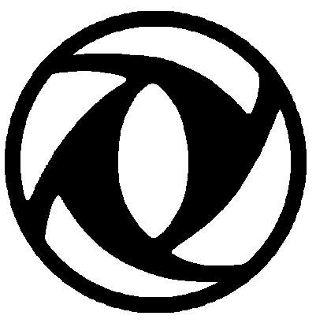

4．函数中自变量的取值范围是（ ）．

A． B． C． D．

５．如图，四点在一条直线上，再添一个条件仍不能证明⊿ＡＢＣ≌⊿ＤＥＦ的是（ ）

A

B

F

E

C

D

A．AB=DE B．.DF∥AC

C．∠E=∠ABC D．AB∥DE

6．如图是某蓄水池的横断面示意图，分为深水池和浅水池，如果这个蓄水池以固定的注水，下面能大致表示水的最大深度h与时间t之间的关系的图像是( ) ．

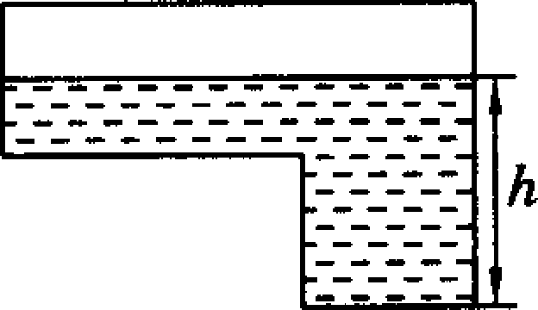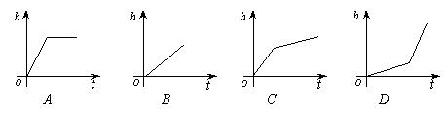

7．等腰三角形的周长为13 cm，其中一边长为3cm，则该等腰三角形的底边为（ ）

A．7cm B．3cm C．7cm或3cm D．8cm

8．某校九（3）班的全体同学喜欢的球类运动用图所示扇形统计图来表示，下面说法正确的是（ ）

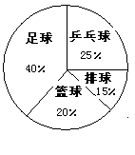

A．从图中可以直接看出喜欢各种球类的具体人数

B．从图中可以直接看出全班的总人数

C．从图中可以直接看出全班同学初中三年来喜欢各种球类的变化情况

D．从图中可以直接看出全班同学现在喜欢各种球类的人数的大小关系

5.如图，已知，，增加下列条件：①；②；③；④．其中能使的条件有（　　）

（Ａ）个 （Ｂ）个 （Ｃ）个 （Ｄ）

10．如图，中边的垂直平分线分别交于点，的周长为，则的周长是（ ）

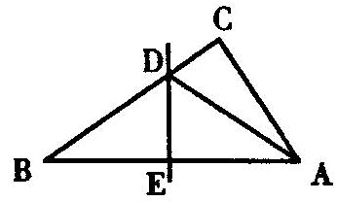A．10cm B．12cm C．15cm D．17cm 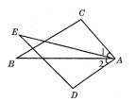

第9题 第10题

二、填空题：（本题共6小题，每题3分，共18分）

11．某种大米的单价是2.4元/千克，当购买X千克大米时花费为Y元，则X与Y的函数关系式_________.。

12．要使一次函数的图像经过第一、三、四象限，则的取值范围是__________。

13．生活垃圾中，直接填埋的占23％，焚烧的占73％，回收利用的占4％，要反映这个问题中的数据，你认为最适宜的统计图是____________。

14．50个数据分别落在5个组内，其中第一组有6个数据，则该组的百分率是_________；第二小组的百分率为0.1，则该组内数据的个数是_________。

15．等腰三角形底边长为5cm，腰上的中线把周长分为两部分的差为3cm，则腰长为_______。

16．已知，，则=__________，

三、解下列各题：（本题共3小题，共17分）

17．分解因式（每小题4分，共8分）

（1） （2）

18．（本题4分）计算

19．（本题5分）先化简再求值：，其中=5，ｙ=2。

四、解下列各题：（本题共3小题，共17分）

20．（本题5分）已知：如图，且是的中点，求证：

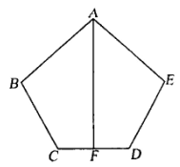

21（本题6分）某校学生会在“暑假社会实践”活动中组织学生进行了社会调查，并组织了评委会对学生写出的调查报告进行了评比。学生会随机抽查了部分统计，绘制了统计图，请根据图回答下列问题：

①学生会共抽取了 份调查报告。

②若E等为优秀，则优秀率 。

③学生会共收到调查报告1000份，请估计该校有多少份调查报告的等第为E ？



22．（本题6分）如图所示，在中，的平分线交于点O，过点O作，交于，交于，若，试求的值



五、（本题共2小题，共12分）

23．（本题6分）2003年我国遭受到“非典”灾难，全国人民万众一心，众志成城，抗击“非典”。图A-1是我市某中学“献爱心，抗非典”自愿捐款活动中，学生捐款情况的条形图（纵轴数据为人均捐款数目），图A-2是该校学生人数比例分布图，该校共有学生1450人。

①初三学生共捐款多少元 ？

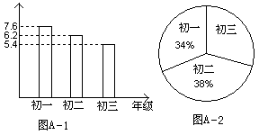②该校学生共捐款多少元？

③平均每个学生捐款多少元？

24．（本题6分）如图所示，分别表示一种白灯和节能灯的费用ｙ（费用=灯的售价+电费，单位：元）与照明时间的函数关系图象，假设两种灯的使用寿命都是，照明的效果一样。

①根据图象分别求出的函数关系式

②当照明时间为多少时，两种灯的费用相等

③小亮房间计划照明，他买了一个白灯和一个节能灯，请你帮他设计最省钱的用灯方法。

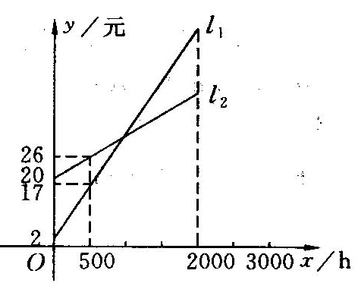

六、（本题共2小题，共16分）

25．（本题）如图，直线的函数关系式分别，动点 （，0）在上运动（0<<3），过点作直线与轴垂直。

（1）求点的坐标，并回答当取何值时>？

（2）设中位于直线左侧部分的面积为，求出与之间函数关系式.

（3）当为何值时，直线平分的面？

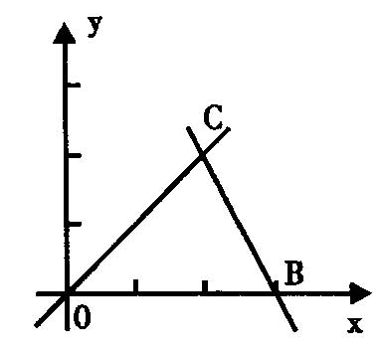

26.(本题8分)已知：如图1，点C为线段AB上一点，△ACM，△CBN都是等边三角形，AN交MC于点E，BM交CN于点F.

(1).求证：AN=BM；

(2).求证：△CEF为等边三角形；

(3).将△ACM绕点C按逆时针方向旋转900，其他条件不变，在图2中补出符合要求的图形，并判断第（1）、（2）两小题的结论是否仍然成立（不要求证明）

